SÀN TUYỂN SINH TRỰC TUYẾN KETNOIGIAODUC
Tel: (024) 73012689 Website: ketnoigiaoduc.vn

HƯỚNG DẪN HỌC SINH LỚP 12 ĐĂNG KÝ TÀI KHOẢN THÍ SINH
VÀ NGUYỆN VỌNG TUYỂN SINH NĂM 2019

Dưới đây hướng dẫn đối tượng thí sinh đang là học sinh lớp 12 thực hiện đăng ký tài khoản thành viên thí sinh và nguyện vọng tuyển sinh năm học 2019 trực tuyến trên Sàn tuyển sinh trực tuyến KETNOIGIAODUC.
* Đăng ký tài khoản thành viên thí sinh:
Thí sinh sử dụng email của mình để đăng ký tài khoản thành viên. Hãy truy cập Trang chủ website: https://ketnoigiaoduc.vn/ và làm theo hướng dẫn đăng ký tài khoản thành viên thí sinh tại chuyên mục “Hỏi đáp thí sinh/học viên > Đăng ký tài khoản thí sinh” ở phần menu dưới đáy trang chủ.
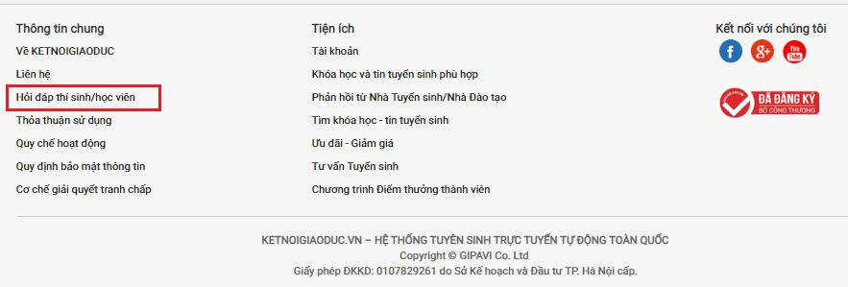

* Đăng ký nguyện vọng tuyển sinh 2019:
Trong quá trình đăng ký tài khoản thành viên, khi đến bước điền các thông tin về nguyện vọng học, thí sinh cần điền đầy đủ các thông tin nguyện vọng tuyển sinh sau khi tốt nghiệp THPT của mình như sau:
Tại mục “Lĩnh vực – Ngành nghề muốn học”: Chọn tối đa đến 7 giá trị từ Danh sách thả xống.
Lưu ý: Lĩnh vực – Ngành nghề được phân loại theo Mã ngành cấp 3 chuần quốc gia của Bộ GĐ&ĐT và Tổng cục giáo dục nghề nghiệp. Một Lĩnh vực – Ngành nghề mã ngành cấp 3 có thể bao gồm một số ngành nghề đào tạo cụ thể tại các trường.
Tại mục “Cấp học – Trình độ muốn học”: Chọn tối đa đến 5 giá trị từ Danh sách thả xuống.
Tại mục “Địa điểm muốn học”: Chọn tối đa đến 4 giá trị từ Danh sách thả xuống.
Tại mục “Yếu tố nước ngoài mong muốn”: Chọn giá trị mong muốn, nếu không thì bỏ qua.
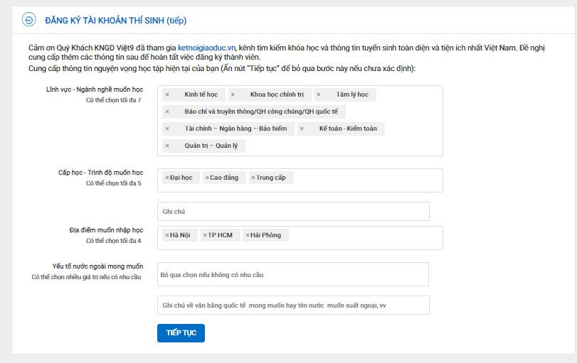
* Điền thông tin về địa chỉ hiện tại, trình độ văn hóa và tình trạng học tập hiện nay:
Tiếp theo quá trình đăng ký tài khoản thành viên, khi điền thông tin về địa chỉ hiện tại, trình độ văn hóa và tình trạng học tập hiện nay của mình, thí sinh cần chú ý thực hiện như sau:
Tại mục “Địa chỉ hiện tại”: Chọn tỉnh/thành phố đang sinh sống
- Ở ô “Ghi chú” thuộc mục này: Ghi chi tiết địa chỉ hiện tại.
Tại mục “Trình độ văn hóa”: Chọn giá trị “Tốt nghiệp THCS” nếu chưa tốt nghiệp THPT
Tại mục “Tình trạng học tập hiện này”: Chọn giá trị “Đang học THPT”
Tại mục “Năm dự kiến tốt nghiệp”: Chọn năm “2019”
- Ở ô “Ghi chú” thuộc mục này: Cần ghi rõ “Học tại trường …..”, trong đó ghi đầy đủ tên trường THPT mà thí sinh đang học.

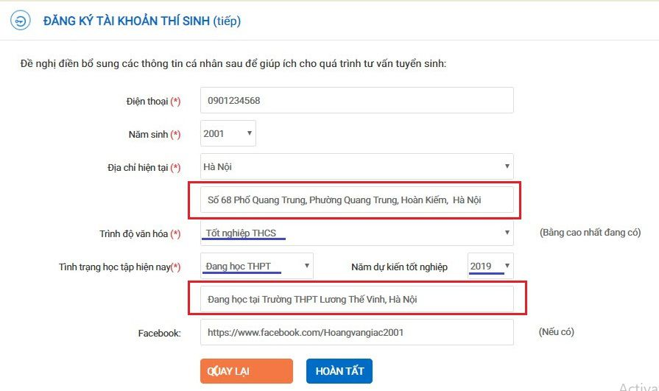
Tóm lại, trong suốt quá trình đăng ký tài khoản thí sinh và nguyện vọng tuyển sinh, thí sinh cần chú ý điền đầy đủ, chính xác tất cả các thông tin yêu cầu tại các mục .
Trường hợp cần bổ sung, cập nhật hay hiệu chỉnh thông tin tài khoản hay nguyện vọng tuyển sinh, thí sinh có thể truy cập trang “Quản lý tài khoản và Thông tin cá nhân” để thực hiện việc điều chỉnh.
Ngoài ra, thí sinh có thể bổ sung cập nhật nguyện vọng tuyển sinh của mình trực tiếp bằng cách truy cập trang “Tìm trường tuyển sinh” tại link: https://ketnoigiaoduc.vn/tim-truong-tuyen-sinh/tat-ca-truong-tuyen-sinh.html và đăng ký cập nhập tuyển sinh trực tiếp các ngành nghề đào tạo tại các trường lựa chọn.
* Đăng ký tham gia Chương trình Điểm thưởng thành viên:
Thí sinh sau khi hoàn thành đăng ký tài khoản và nguyện vọng tuyển sinh cần tiếp tục đăng ký tham gia Chương trình Điểm thưởng thành viên để được nhận quà tặng, các ưu đãi cũng như các quyền lợi dành cho thành viên.
Click vào “Chương trình Điểm thưởng thành viên” và chọn “Tham gia ngay” và thực hiện các bước theo hướng dẫn.
Một số ưu đãi và quyền lợi của thành viên Chương trình Điểm thưởng thành viên gồm:
+/ Được tặng ngay 80 điểm thưởng thành viên mới.
+/ Được nhận Voucher giảm học phí nhập học giá trị từ 100K đến 500K từ các Nhà tuyển sinh.
+/ Được tặng thêm điểm thưởng nhập học đến 150 điểm khi đăng ký nhập học khóa học hay thông báo tuyển sinh bất kỳ trên Website: https://ketnoigiaoduc.vn/ .
+/ Tham gia các hoạt động kiếm điểm thưởng để tăng quỹ điểm thưởng lên nhiều trăm điểm.
+/ Và nhiều ưu đãi cũng như quyền lợi khác dành cho thành viên (Xem Quy định Chương trình ĐTTV).
Số điểm thưởng tích lũy được chuyển đổi (mỗi điểm có giá trị quy đổi 1.000 đồng) để sử dụng cho nạp trực tuyến cước điện thoại di động, thanh toán game online, đổi quà tặng hay học bổng, vv.
Thí sinh đăng ký tài khoản thành viên và nguyện vọng tuyển sinh 2019 trên Sàn tuyển sinh điện tử KETNOIGIAODUC có bất kỳ câu hỏi hay cần thêm thông tin, đề nghị liên hệ với Bộ phận Hỗ trợ và Chăm sóc khách hàng bằng email: support@ketnoigiaoduc.vn hoặc gọi số điện thoại: (024) 73012689.

SÀN TUYỂN SINH TRỰC TUYẾN KETNOIGIAODUC

